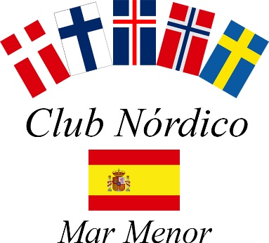

**KALLELSE TILL ÅRSMÖTE 2024**

**för verksamhetsåret 2023**

**Tid: Onsdag 13 mars kl. 12.00**

**Plats: Rest A Estribor  
Los Alcázares**

**Registrering kl 11.00 - 11.50**

**Dagordning**

1. Öppnandet av mötet

2. Val av mötesordförande och sekreterare

3. Godkännande av röstlängd

4. Val av justeringsmän, tillika rösträknare

5. Fråga om mötets stadgeenliga utlysning

6. Godkännande av dagordning

7. Föredragning av styrelsens årsredovisning / förvaltningsberättelse

8. Fastställande av resultat- och balansräkning

9. Fråga om disposition av föregående års vinst / förlust

10. Föredragning av revisionsberättelse

11. Fråga om styrelsens ansvarsfrihet för styrelsen

12. Fastställande av budget för verksamhetsåret samt medlemsavgifter för

nästkommande verksamhetsår.

13. Val av styrelseordförande för 1 år.

14. Val av ledamöter på 2 år, Val av ledamöter 1 år

15. Val av suppleanter på 2 år och suppleanter på 1 år.

16. Val av 2 revisorer samt 1 revisorssuppleant.

17. Val av valberedning

18. Av styrelsen väckta förslag.

19. Inlämnade motioner från medlemmarna.

20. Information

21. Redovisning av antalet medlemmar i föreningen per stämmodagen.

22. Mötets avslutning

Styrelsen

Club Nordico Mar Menor

Lunch ca kl 13,00, subventionerad av klubben, du betalar 8 euro. Om du dricker mer än det som ingår, betalar du givetvis det utöver.

**Anmälan** för lunch senast 9 mars till [**info@clubnordico.net**](mailto:info@clubnordico.net)

Välkomna!